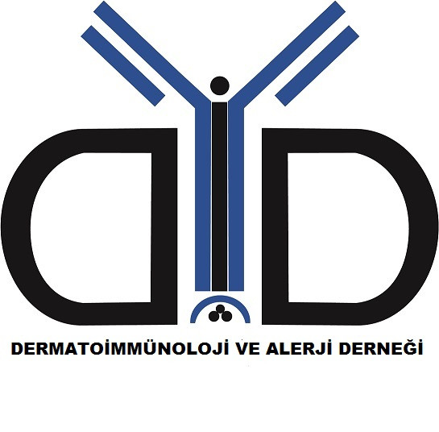


Lilly İlaç Ticaret Ltd. Şti. Acıbadem Mah. Çeçen Sok. Akasya Acıbadem Kent Etabı A Blok Kat:3 34660 Üsküdar / İST.
T: 0 216 554 00 00 F: 0 216 474 71 99 www.lilly.com.tr
BASIN BÜLTENİ
“Hayata Dokunmaya Devam Et” projesi, psoriasise ilişkin bilgi ve farkındalığın önemine dikkat çekiyor

Dünya Psoriasis Günü’nde “Hayata Dokunmaya Devam Et” projesi, sedef olarak da bilinen psoriasise ilişkin bilgi ve farkındalığın önemine dikkat çekiyor.
Tüm dünyada en az 125 milyon, Türkiye’deyse yaklaşık 1,6 milyon kişiyi etkilediği tahmin edilen sedef (psoriasis), psikolojik, sosyal ve ekonomik etkileri doğrultusunda önemli bir sağlık sorunu olmayı sürdürüyor. Dünya Psoriasis Günü olarak kabul edilen 29 Ekim’de, Dermatoimmünoloji ve Alerji Derneği ve Lilly İlaç iş birliği ile sedefe yönelik farkındalığı artırmayı hedefleyen bir proje hayata geçirildi. “Hayata Dokunmaya Devam Et” farkındalık projesi kapsamında, sedefin sebep olduğu zorluklara rağmen, hayata dokunmaya devam etmeyi ve sedefe ilişkin bilgilenmeyi ve bilinçlenmeyi vurgulayan bir film hazırlandı. Farkındalık projesi ile sedef hastalarının iş hayatı, sosyal hayat ve sportif faaliyetlere katılımları teşvik edilirken, sedef ile yaşama dikkat çekiliyor.
Dünya Psoriasis Günü ve farkındalık projesi kapsamında açıklamada bulunan Dermatoimmünoloji ve Alerji Derneği Başkanı Prof. Dr. Nilgün Atakan, sedef hastalarının yaşadıkları sorunlara, toplumsal hayata karışma konusunda özgüven eksikliklerine dikkat çekti. Atakan “Bu projede sedef ile ilgili bilgilenmenin önemine bir kez daha dikkat çekmek istedik. Yaygın kanının aksine, sedef bulaşıcı bir hastalık değil. Temel prensip hastalığın teşhis edilmesi ve tanı konulan hastaya doğru zamanda, doğru tedaviyi başlamak olarak kabul ediliyor. Özellikle son 10 yılda yaygın olarak kullanılan hedefe yönelik kişiselleştirilmiş tedavilerle hastalarımız tama yakın temiz deri ile yaşamlarını sürdürebiliyorlar” diye konuştu.
Projeye dair açıklamalarda bulunan Lilly İlaç Medikal Direktörü Levent Alev şu görüşleri paylaştı: “Lilly İlaç’ın desteğiyle 2019 yılında hazırlanan Türkiye Psoriasis Raporu’na göre toplumumuzda sedef hastalığına dair genel bilinirlik düzeyinin sadece yüzde 15 olduğunu biliyoruz, projemizin toplumumuzda sedef farkındalığının yükselmesine katkı sağlayacağına inanıyoruz. Her yaştan sedef hastası, toplumda hastalığa dair yerleşmiş önyargılar nedeniyle toplumsal hayata katılımda çekingen davranabiliyor. Farkındalık projemizle, toplumda sedefe ilişkin bilgi düzeyini artırırken, sedef hastalarının hayata dokunmaya devam etmelerini teşvik etmek istedik.”

İlgili Kişi:
Eray Çoşan
Bordo PR
0 533 927 23 97
erayc@bordopr.com

Lilly İlaç hakkında
Tüm dünyadaki insanların yaşamlarını iyileştiren ilaçlar yaratmak için, insana verilen değeri keşif ile birleştirmek amacıyla 1876 yılında ABD’de kurulmuş olan Lilly, 145 yıllık güçlü bir mirasa sahiptir. Dünya çapında 34.000’den fazla çalışanı olan Lilly’nin 7 ülkede üretim tesisi bulunmakta ve ürünleri 120 ülkede pazarlanmaktadır. Araştırma ve geliştirme alanında yaklaşık 8.000 çalışanı ve 7 ülkede Ar-Ge merkezi bulunan Lilly, 55’ten fazla ülkede klinik araştırmalar yürütmektedir. Lilly, Türkiye'deki faaliyetlerine 1950'lerde, ürünlerinin bir Türk şirketi ortaklığında üretilip dağıtılmasıyla başlamış, 1993 yılında bu çalışmalarını Lilly İlaç Ticaret Ltd. Şti. çatısı altında toplamıştır. O tarihten bu yana Lilly, Türkiye'de, endokrinoloji (diyabet, osteoporoz), merkezi sinir sistemi hastalıkları, onkoloji, dermatoloji (psoriasis, atopik dermatit), romatoloji (romatoid artrit, psöriyatik artrit), migren ve erkek sağlığı alanlarında çeşitli ürünlerini Türk tıbbının kullanımına sunmaktadır.. www.lilly.com.tr , www.facebook.com/LillyTurkiye

1 Griffiths, C. E. M., et al. "The global state of psoriasis disease epidemiology: a workshop report." (2017): e4-e7..
Türkiye Psoriasis Raporu, Aralık 2019.
Hrehorów, Ewa, et al. "Patients with psoriasis feel stigmatized." Acta dermato-venereologica 92.1 (2012): 67-72.

